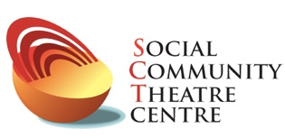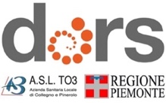
SCUOLA DI FORMAZIONE DI BASE IN TEATRO SOCIALE E DI COMUNITÀ

COGNOME ___________________ NOME___________________________

QUOTE DI PARTECIPAZIONE
Barrare con una crocetta la quota saldata e l’eventuale rata. Da allegare alla ricevuta di avvenuto bonifico e a copia della carta di identità e inviare via email a cerrone@socialcommunitytheatre.com
- Quota partecipazione a Scuola di Formazione di Base € 950
Include il laboratorio di TSC, i 5 weekend formativi e 3 Masterclass in via di definizione
- I Rata entro il 21/10 € 400
- II Rata entro il 15/01 € 350
- III Rata entro il 15/03 € 200

- Quota di partecipazione a pacchetto 5 workshop € 700
- I Rata entro il 15/01 € 420
- II Rata entro il 15/03 € 280

- Quota di partecipazione a solo laboratorio di TSC € 300
- I Rata entro il 21/10 € 180
- II Rata entro il 15/02 € 120

- Quota di partecipazione singolo workshop € 160
Entro 5 giorni prima del workshop
- Quota di partecipazione al singolo workshop per gli iscritti al laboratorio di TSC €140
Entro 5 giorni prima del workshop
- Quota associativa € 5 da effettuare insieme al primo pagamento

PAGAMENTO DA EFFETTUARSI TRAMITE BONIFICO BANCARIO A:
Associazione Culturale Teatro Popolare Europeo
Banca Sella
IBAN: IT 30 M 03268 30450 053906329980
CAUSALE: NOME + COGNOME + NOME PERCORSO E NUMERO RATA
Per il primo pagamento, inserire:

+ 5 euro QUOTA ASSOCIATIVA PER COPERTURA ASSICURATIVA
Data ________________
Informativa ai sensi dell’art 13 del D. Lgs. 196/2003
I dati sopra riportati verranno trattati esclusivamente ai fini del procedimento per il quale sono stati richiesti da parte del responsabile del trattamento (Dr.ssa M. Elena Coffano – Referente S.C. DoRS ASL TO 3 – Via Sabaudia 164 10093 Grugliasco, To) e dei suoi incaricati. Titolare del trattamento è l’ASL TO 3 di Collegno e Pinerolo – Via Martiri XXX Aprile 30, 10093 Collegno.

